IMAGE SEGMENTATION USING CONTOUR, SURFACE, AND DEPTH CUES

1. 1D CONTOUR CUE

* Phát hiện đường viền (contour detection) là dựa vào sự chênh lệch về cường độ ánh sáng và màu sắc của các điểm ảnh để chỉ ra ranh giới giữa 2 vùng kề nhau nhằm mục đích phân đoạn ảnh
* Đường viền càng dài và càng đóng kín, việc phân biệt các cạnh bị nhiễu càng đáng tin cậy
* Sử dụng Strucutred edges detection + Binarization để nối các điểm vào một danh sách các cặp tọa độ dài nhất có thể (contour map)

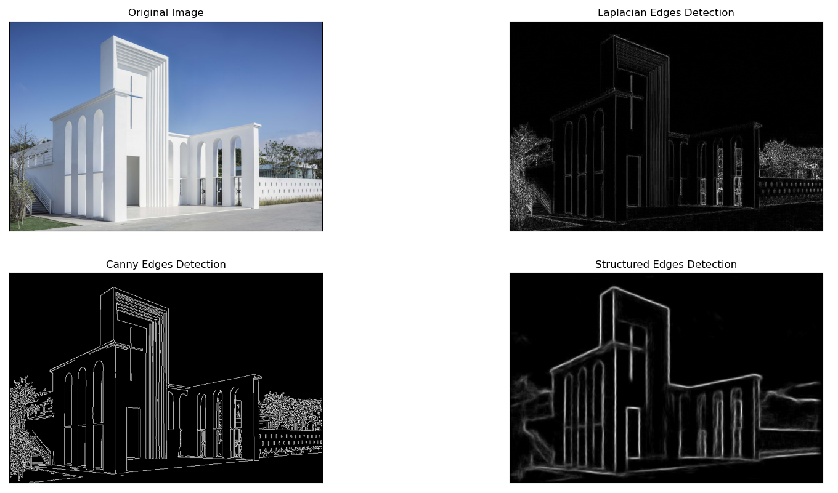

* So sánh giữa các thuật toán edges detection

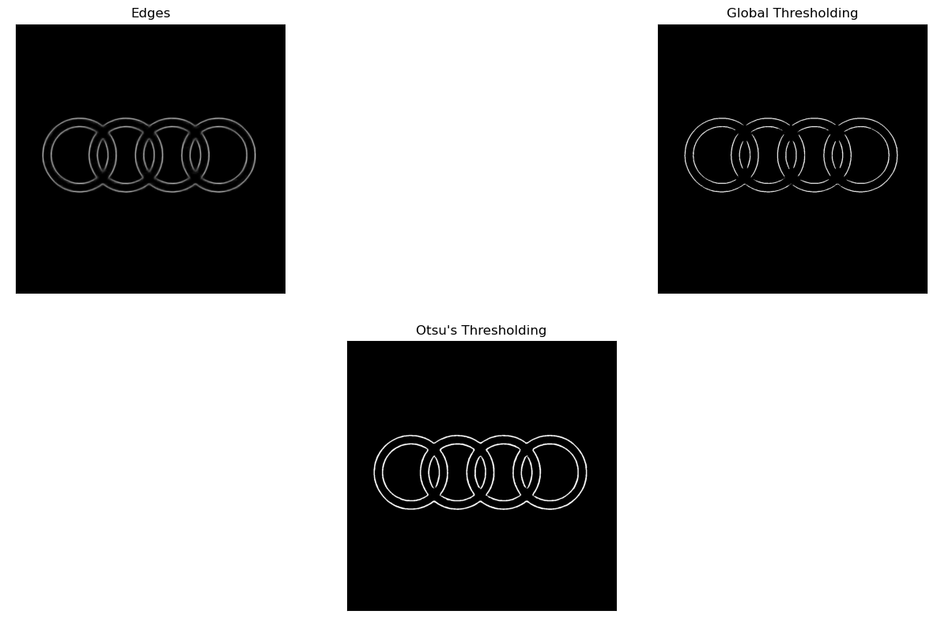

* Binarization:
  + Global Threshold

Chọn threshold T. Tất cả điểm ảnh có cường độ I(x,y) > T thì cường độ sau khi nhị phân hóa là I’(x,y) = 255 và ngược lại

* + Otsu’s Threshold

Bước 1: Xác định T1. Giá trị cho T1 ban đầu nên chọn là (0+255) / 2 = 128.

Bước 2: Phân loại thành 2 nhóm điểm ảnh.

* Loại 1 (Type1): chứa tất cả các điểm ảnh có giá trị cường độ sáng (Intensity) <= T.
* Loại 2 (Type2): chứa tất cả các điểm ảnh có giá trị cường độ sáng (Intensity) > T.

Bước 3: Tính giá trị cường độ sáng trung bình (iAverage) cho Type1 (iAverage1) và Type2 (iAverage2).

Bước 4: Tính giá trị T2 theo công thức (iAverage1 + iAverage2) /2.

Bước 5: So sánh T1 và T2.

* Nếu giá trị chênh lệch của T1 và T2 <= Delta (1 giá trị cho trước) thì T2 chính là T cần tìm.
* Nếu giá trị chênh lệch của T1 và T2 > Delta thì quay lại Bước 1

Global threshold cho ra output có các đường viền bị đứt gãy

* + - Dùng Otsu’s Threshold

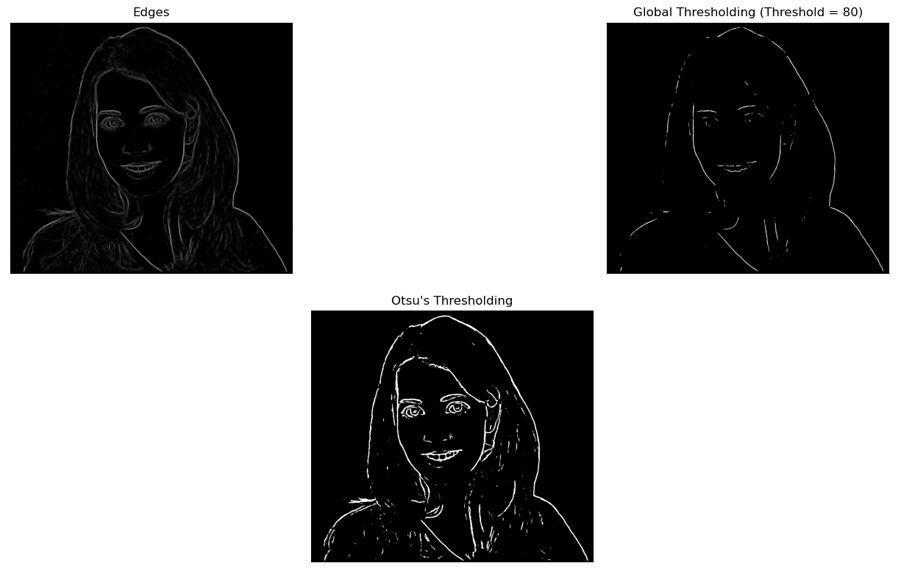

* Contour map

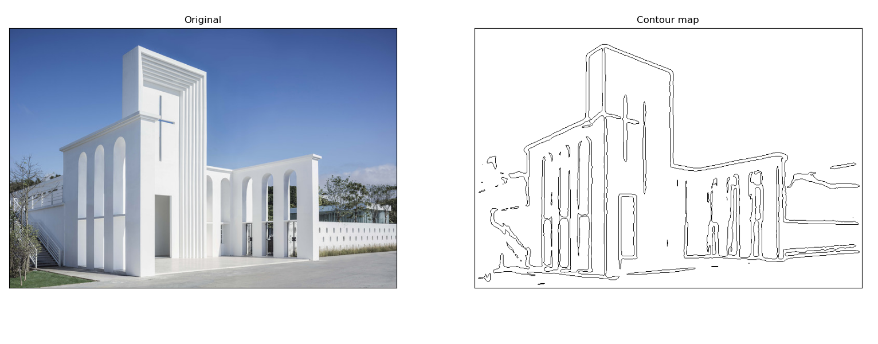

Thuật toán hoạt động hiệu quả với những ảnh có ít chi tiết, vật thể tách biệt so với môi trường.

